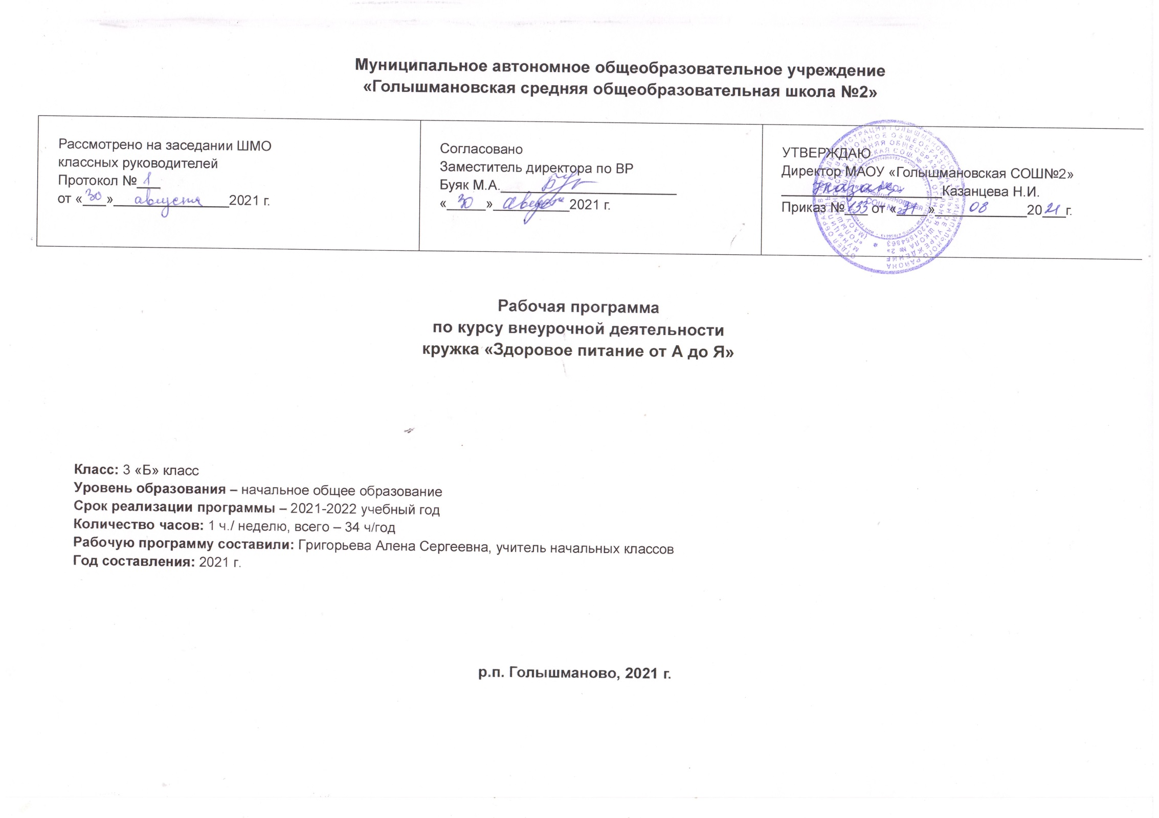
Результаты освоения курса внеурочной деятельности
Личностные результаты:
- готовность и способность обучающихся к саморазвитию и познавательной деятельности;
- иметь первоначальное представление о здоровом образе жизни и правилах личной гигиены;
- знать этические нормы поведения во время экскурсий, викторин и соревнований;
- навыки сотрудничества в разных ситуациях;
- знать этические нормы, предъявляемые к сервировке стола, правила личной гигиены;
- объяснять некоторые правила вежливого, уместного поведения людей при общении во время приёма пищи.

Метапредметные результаты:
- классифицировать предметы по заданным критериям;
- объяснять смысл народных пословиц и поговорок
- строить простые сообщения, в том числе творческого характера;
- сравнивать предметы и объекты, находить общее и различия;
- ориентироваться в своей системе знаний;
- учиться договариваться о распределении ролей в игре, работы в совместной деятельности;
- делать простые выводы и обобщения в результате совместной работы группы.

Предметные результаты:
- представления о рациональном питании;
- умение делать выбор между вредными и полезными продуктами;
- иметь представление соблюдать гигиену и режим питания;
- иметь представление о пользе витаминов и минеральных веществ в жизни человека;
- иметь представление о значении жидкости для организма человека;
- иметь практические навыки распознавания вкусовых качеств продуктов;
- умение составлять личное меню, состоящее из полезных продуктов и блюд;
- умение приготовить простейшие блюда (бутерброды, салаты).

Содержание курса «Здоровое питание от А до Я»

Поговорим о продуктах ( 5 часов)
Что надо есть, если хочешь стать сильнее». На вкус и цвет товарищей нет». Применяемые формы внеурочной деятельности: подбор информации; презентация детских работ; работа в парах и группах конкурс, викторина.

Гигиена питания (3 часа)
.
«Как утолить жажду…»«Что надо есть, если хочешь стать сильнее». Применяемые формы внеурочной деятельности: подбор информации; презентация детских работ; работа в парах и группах конкурс, викторина.

Режим питания (14 часов)

«Каждому овощу своё время» «Что нужно есть в разное время года». Применяемые формы внеурочной деятельности: подбор информации; презентация детских работ; работа в парах и группах конкурс, викторина.

Витамины круглый год (12 часов)

«Овощи, ягоды и фрукты – витаминные продукты» «Каждому овощу своё время» «Праздник урожая». Применяемые формы внеурочной деятельности: подбор информации; презентация детских работ; работа в парах и группах конкурс, викторина просмотр кинофильмов.

Тематическое планирование курса внеурочной деятельности «Здоровое питание от А до Я»
Раздел  Кол-во часов | Темы | Кол-во часов
Поговорим о продуктах (5) | Где найти витамины весной./ дидактическая игра/ | 1
 | Игра –дегустация «Отгадай сухофрукт» | 1
 | Конкурс минисказок «Вкусные истории» | 1
 | Творческая мастерская «Чудесная корзинка» | 1
 | КВН «Витаминный ералаш» | 1
Гигиена питания (3 часа) | «Как утолить жажду…» | 1
 | Игра-демонстрация  «Мы не дружим с сухомяткой» | 1
 | Игра «Угадай дружок на вкус из чего в стакане сок » | 1
Режим питания (14 часов) | Каждому овощу свое время  Конкурс «Любимые овощи вашей семьи | 2
 | Что нужно есть в разное время года  Что надо есть, если хочешь стать сильнее.  Беседа с профессиональным спортсменом.  Семейные соревнования «Вкусные эстафеты» | 4
 | «На вкус и цвет товарищей нет».  Игра-демонстрация «Угадай на вкус» | 2
 | Мини-исследование «В царстве пряностей»  Творческая мастерская «Кулинарная книга»  Семейный конкурс «Знатоки пряностей» | 3
 | Творческая мастерская «Школа карлинга»  Творческая мастерская «Чудеса своими руками»  Выставка «Цитрусовые фантазии» | 3
Витамины круглый год  (12 часов) | «Овощи, ягоды и фрукты – витаминные продукты»  Праздник «Дары осени»  «Каждому овощу своё время»  Мини-исследования «Вершки и корешки» | 6
 | Беседа с врачом «Чеснок и лук от всех недуг» | 1
 | Конкурс «Реклама овощей»  КВН «Азбука правильного питания»  Конкурс «Знатоки здорового питания» | 5

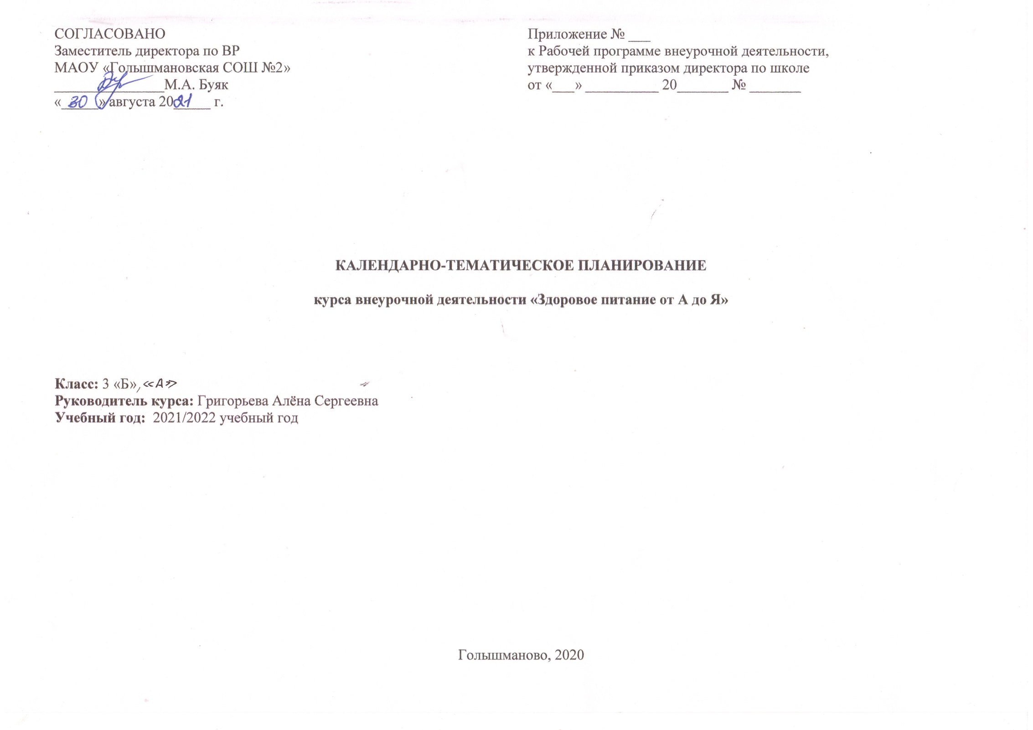

Календарно-тематическое планирование курса внеурочной деятельности «Здоровое питание от А до Я»
План | Факт | Раздел  Кол-во часов | Темы занятий | Кол-во часов | Основные виды деятельности  обучающихся  (на уровне универсальных  учебных действий)
 |  | Поговорим о продуктах (5) | Где найти витамины весной./ дидактическая игра/ | 1 | Дидактические игры; чтение по ролям; рассказ по картинкам;  игра-дегустация «Отгадай сухофрукт»;конкурс мини-сказок «Вкусные истории»; творческая мастерская «Чудесная корзинка»;проведение КВН «Витаминный ералаш».
 |  |  | Игра –дегустация «Отгадай сухофрукт» | 1
 |  |  | Конкурс минисказок «Вкусные истории» | 1
 |  |  | Творческая мастерская «Чудесная корзинка» | 1
 |  |  | КВН «Витаминный ералаш» | 1
 |  | Гигиена питания (3 часа) | «Как утолить жажду…» | 1 | Игра-демонстрация «Мы не дружим с Сухомяткой»; игра-дегустация «Угадай на вкус, дружок, из чего в стакане сок»чтение по ролям.
 |  |  | Игра-демонстрация  «Мы не дружим с сухомяткой» | 1
 |  |  | Игра-дегустация «Угадай дружок на вкус из чего в стакане сок » | 1
 |  | Режим питания (14 часов) | Каждому овощу свое время  Конкурс «Любимые овощи вашей семьи | 2 | Конкурс «Любимые овощи нашей семьи»;презентация детских работ.  Дидактические игры; рассказ по картинкам встреча и беседа на тему занятия с профессиональным спортсменом; семейные соревнования «Вкусные эстафеты».  Игра-демонстрация «Угадай на вкус!»;чтение по ролям.  Мини-исследование «В царстве пряностей»;творческая мастерская «Кулинарная книга»; семейный конкурс «Знатоки пряностей».  Дидактические игры; чтение по ролям; рассказ по картинкам; творческие мастерские «Школа карлинга»; «Чудеса своими руками»; выставка «Цитрусовые фантазии».
 |  |  | Что нужно есть в разное время года  Что надо есть, если хочешь стать сильнее.  Беседа с профессиональным спортсменом.  Семейные соревнования «Вкусные эстафеты» | 4
 |  |  | «На вкус и цвет товарищей нет».  Игра-демонстрация «Угадай на вкус» | 2
 |  |  | Мини-исследование «В царстве пряностей»  Творческая мастерская «Кулинарная книга»  Семейный конкурс «Знатоки пряностей» | 3
 |  |  | Творческая мастерская «Школа карлинга»  Творческая мастерская «Чудеса своими руками»  Выставка «Цитрусовые фантазии» | 3
 |  | Витамины круглый год  (12 часов) | «Овощи, ягоды и фрукты – витаминные продукты»  Праздник «Дары осени»  «Каждому овощу своё время»  Мини-исследования «Вершки и корешки» | 6 | Рассказ по картинкам.  Праздник «Дары осени».  Образно-ролевые игры. Презентации детей.  Мини-исследование «Вершки и корешки».  Беседа с врачом «Чеснок и лук от всех недуг».  Конкурс «Реклама овощей»; семейная выставка «Овощной ресторан»,  КВН «Азбука правильного питания»; семейный конкурс «Знатоки здорового питания».  Создание классной кулинарной книги «Питание и здоровье».
 |  |  | Беседа с врачом «Чеснок и лук от всех недуг» | 1
 |  |  | Конкурс «Реклама овощей»  Семейная выставка «Овощной ресторан»  КВН «Азбука правильного питания»  Семейный конкурс «Знатоки здорового питания» | 5

